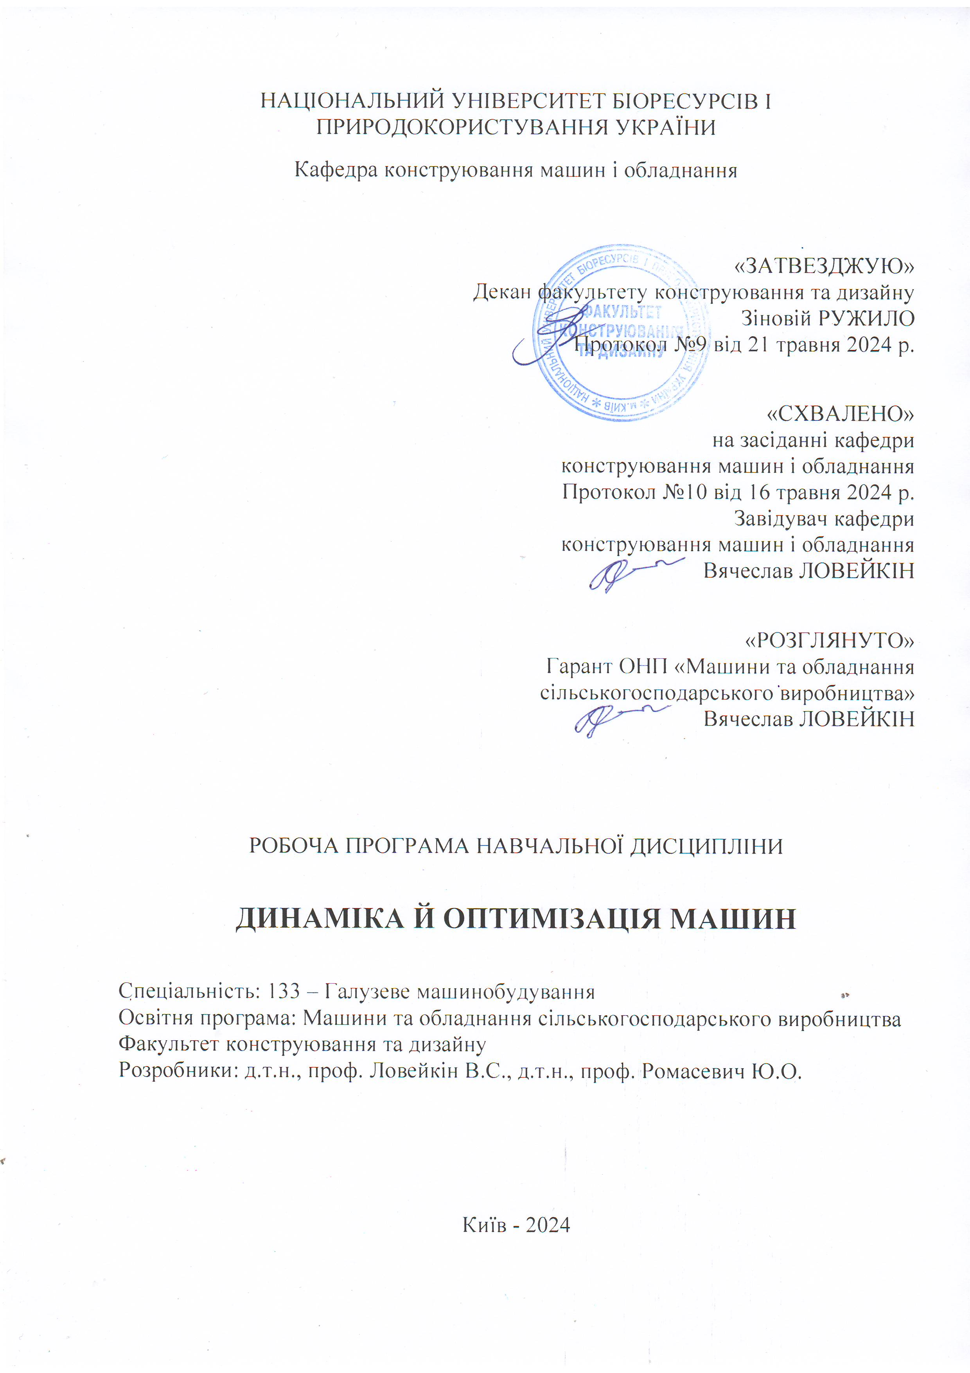
НАЦІОНАЛЬНИЙ УНІВЕРСИТЕТ БІОРЕСУРСІВ І ПРИРОДОКОРИСТУВАННЯ УКРАЇНИ
Кафедра конструювання машин і обладнання

«ЗАТВЕЗДЖУЮ»
Декан факультету конструювання та дизайну
Зіновій РУЖИЛО
Протокол №9 від 21 травня 2024 р.

«СХВАЛЕНО»
на засіданні кафедри
конструювання машин і обладнання
Протокол №10 від 16 травня 2024 р.
Завідувач кафедри
конструювання машин і обладнання
Вячеслав ЛОВЕЙКІН

«РОЗГЛЯНУТО»
Гарант ОНП «Машини та обладнання
сільськогосподарського виробництва»
Вячеслав ЛОВЕЙКІН

РОБОЧА ПРОГРАМА НАВЧАЛЬНОЇ ДИСЦИПЛІНИ

ДИНАМІКА Й ОПТИМІЗАЦІЯ МАШИН

Спеціальність: 133 – Галузеве машинобудування
Освітня програма: Машини та обладнання сільськогосподарського виробництва
Факультет конструювання та дизайну
Розробники: д.т.н., проф. Ловейкін В.С., д.т.н., проф. Ромасевич Ю.О.

Київ - 2024

1. Опис навчальної дисципліни

Динаміка й оптимізація машин

Галузь знань, спеціальність, освітньо-кваліфікаційний рівень
Галузь знань | 13 – Механічна інженерія  (шифр і назва)
Спеціальність | 133 – Галузеве машинобудування  (шифр і назва)
Освітньо-кваліфікаційний рівень | МАГІСТР  (бакалавр, спеціаліст, магістр)

Характеристика навчальної дисципліни
Вид | нормативна
Загальна кількість годин | 120
Кількість кредитів ECTS | 4
Кількість змістових модулів | 2
Курсовий проект (робота) | -
Форма контролю | Екзамен
Показники навчальної дисципліни для денної форми навчання
 |  | денна форма навчання | заочна форма навчання
Рік підготовки (курс) |  | 2
Семестр |  | 4
Лекційні заняття |  | 20
Практичні, семінарські заняття |  | -
Лабораторні заняття |  | 10
Самостійна робота |  | 90
Кількість тижневих аудиторних годин для денної форми навчання |  | 3

2. Мета та завдання навчальної дисципліни

Мета дисципліни полягає в тому, щоб виробити у студента здатність системного розгляду задач динаміки та оптимізації машин та обладнання с/г виробництва, а також подати конструктивні методи їх розв’язання.
Завдання дисципліни полягає у наступному: освоїти методи моделювання динаміки руху машин і обладнання с/г виробництва; засвоїти студентами основні етапи розрахунків динаміки та оптимізації механізмів і конструкцій машин і обладнання с/г виробництва; ознайомитись з методами динамічного аналізу та оптимізації машин та обладнання с/г виробництва.
У результаті вивчення навчальної дисципліни студент повинен
Знати: методи моделювання динаміки руху машин та обладнання с/г виробництва; основні положення та принципи розв’язання задач динаміки та оптимізації машин та обладнання с/г виробництва; основні етапи розрахунку динаміки та оптимізаціїмашин та обладнання с/г виробництва.
Уміти: будувати дискретні динамічні моделі конкретних механізмів машин та обладнання с/г виробництва; складати математичні моделі динаміки руху машин та обладнання с/г виробництва; розв’язати задачі оптимізації режимів руху машин і обладнання с/г виробництва.
Знати методи побудови дискретних динамічних моделей машин. Вміти побудувати дискретну динамічну модель механізму або машини сільськогосподарського призначення. Вміти визначати і аналізувати параметри динамічної моделі.Знати методи математичного моделювання динаміки машин.Вміти побудувати математичну модель конкретного механізму машини сільськогосподарського призначення. Вміти аналізувати отриману модель і перевірити її на відсутність помилок.Знати основні етапи постановки задачі оптимізації режимів руху машин і послідовність їх виконання. Вміти поставити задачу оптимізації режиму руху конкретного механізму або машини.Знати основні критерії оптимізації режимів руху механізмів і машин, зокрема машин сільськогосподарського призначення.Вміти підбирати критерії оптимізації конкретної машини в залежності від умов її використання.Знати варіаційні методи знаходження екстремальних значень інтегральних функціоналів (критеріїв оптимізації).Вміти розв’язувати звичайні диференціальні рівняння, які є умовою мінімуму інтегральних функціоналів. Вміти аналізувати отримані оптимальні режими руху машин.
Після успішного вивчення дисципліни "Динаміка й оптимізація машин" студенти спеціальності "Галузеве машинобудування" будуть мати необхідні знання та навички для дослідження, проектування, виробництва та експлуатації складних технічних систем в різних галузях виробництва, зокрема, сільськогосподарського машинобудування.
Набуття компетентностей:
інтегральна компетентність (ІК):здатність розв’язувати складні завдання і проблеми галузевого машинобудування, що передбачають проведення дослідження та/або здійснення інновацій та характеризується невизначеністю умов і вимог.
загальні компетентності (ЗК):ЗК2. Здатність вчитися та оволодівати сучасними знаннями.ЗК7 Здатність виявляти, ставити та вирішувати проблеми. ЗК8 Здатність приймати обґрунтовані рішення. ЗК10 Здатність проводити дослідження на відповідному рівні.
фахові (спеціальні) компетентності (СК):СК1 Здатність ставити, удосконалювати та застосовувати кількісні математичні наукові й технічні методи та комп’ютерні програмні засоби, застосовувати системний підхід для розв’язування інженерних задач, зокрема, в умовах технічної невизначеності. СК7 Здатність виконувати науково-практичні та прикладні дослідження в машинобудівній галузі.СК8. Здатність моделювати та досліджувати динаміку руху машин різного призначення, а також здійснювати їхню оптимізацію, СК9. Здатність розробляти, досліджувати та пояснювати механічні, електромеханічні, електронні та інформаційні процеси, які лежать в основі синтезу мехатронних систем керування рухом сучасних машин, зокрема, сільськогосподарських.
Програмні результати навчання (ПРН):РН1. Знання і розуміння засад технологічних, фундаментальних та інженерних наук, що лежать в основі галузевого машинобудування і, зокрема, сільськогосподарського машинобудування.РН2. Знання та розуміння механіки і машинобудування та перспектив їхнього розвитку. РН8 Планувати і виконувати наукові дослідження у сфері машинобудування, аналізувати їх результати, обґрунтовувати висновки.
3. Програма та структура навчальної дисципліни:
Назви змістових модулів і тем | Кількість годин
Назви змістових модулів і тем | Денна форма |  |  |  |  |  |  | Заочна форма
Назви змістових модулів і тем | тижні | усього | у тому числі |  |  |  |  | усього | у тому числі
Назви змістових модулів і тем | тижні | усього | л | п | лаб | інд | с.р. | усього | л | п | лаб | інд | с.р.
1 | 2 | 3 | 4 | 5 | 6 | 7 | 8 | 9 | 10 | 11 | 12 | 13 | 14
Змістовий модуль 1. Динаміка машин
Тема 1. Основні положення динаміки машин. | 1 | 11 | 2 | - | - | - | 9
Тема 2.  Динамічні моделі рухумашини | 2 | 13 | 2 | - | 2 | - | 9
Тема 3.  Рівняння руху машини | 3 | 11 | 2 | - | - | - | 9
Разом за змістовим модулем 1 |  | 35 | 6 | - | 2 | - | 27
Змістовий модуль 2.Оптимізація режимів руху машин
Тема 1. Постановка задачі оптимізації режиму руху машин | 4 | 13 | 2 | - | 2 | - | 9
Тема 2.  Критерії оптимізації режимів руху машин | 5 | 11 | 2 | - | - | - | 9
Тема 3. Оптимізація режимів руху машин варіаційними методами | 6 | 13 | 2 | - | 2 | - | 9
Тема 4. Оптимізація режиму руху машин, представлених жорсткими динамічними моделями | 7 | 11 | 2 | - | - | - | 9
Тема 5.  Параметрична оптимізація режиму руху машин | 8 | 13 | 2 | - | 2 | - | 9
Тема 6.  Функціонально-параметрична оптимізація режиму руху машин | 9 | 11 | 2 | - | - | - | 9
Тема 7  Оптимізація режиму руху машин, представлених пружними динамічними моделями | 10 | 13 | 2 | - | 2 | - | 9
Разом за змістовим модулем 2 | 7 | 85 | 14 | - | 8 | - | 63
Усього годин | 10 | 120 | 20 |  | 10 | - | 90

4. Теми лабораторних робіт
№ | Назва теми | К-сть годин
1 | 2 | 3
1 | Побудова математичної моделі жорсткої системи механізму машини | 2
2 | Оптимізація режиму руху транспортного засобу з жорсткою моделлю за енергетичним критерієм | 2
3 | Оптимізація режиму руху транспортного засобу з жорсткою моделлю за критерієм динамічної складової потужності | 2
4 | Оптимізація режиму руху транспортного засобу з жорсткою моделлю за критерієм середнього значення енергії ривків | 2
5 | Оптимізація режиму руху транспортного засобу з пружною динамічною моделлю за критерієм середньоквадратичного значення тягового зусилля | 2
 | Разом | 10

5.Теми самостійної роботи
№  з/п | Назва теми | Кількість  годин
1 | Принципи і порядок побудови дискретних динамічних моделей машин та визначення їхніх параметрів. | 9
2 | Рівняння Лагранжа другого роду та їх застосування для розв’язування задач динаміки машин. Навести приклад. | 9
3 | Принцип можливих переміщень та його застосування для розв’язування задач динаміки машин. Навести приклад. | 9
4 | Побудова статичноїта динамічної механічниххарактеристик асинхронного електродвигуна з короткозамкненим ротором та визначення їх параметрів. | 9
5 | Проаналізувати етапи пуску машини з одним та двома виконавчими органами. | 9
6 | Побудувати математичну модель динаміки руху візка з гнучким підвісом вантажу в площині переміщення. | 9
7 | Визначення необхідних умов стаціонарного значення критерію оптимізації, представленого інтегральним функціоналом першого порядку ( рівняння Ейлера). Навести приклад. | 9
8 | Визначення необхідних умов стаціонарного значення критерію оптимізації, представленого інтегральними функціоналами вищих порядків ( рівняння Пуассона). Навести приклад. | 9
9 | Визначення достатніх умов стаціонарного значення критерію оптимізації, представленого інтегральними функціоналами першого та вищих порядків | 9
10 | Визначення оптимального режиму руху за комплексним критерієм машини, представленої жорсткою моделлю. | 9
 | Разом | 90

6.Засоби діагностики результатів навчання:

(вибрати необхідне чи доповнити)
- екзамен;
- модульні тести;
- реферати;
- розрахункові та розрахунково-графічні роботи;
- захист лабораторних та практичних робіт;
- інші види.

7.Методи навчання:

(вибрати необхідне чи доповнити)
- словесний метод (лекція, дискусія, співбесіда тощо);
- практичний метод (лабораторні, практичні заняття);
- наочний метод (метод ілюстрацій, метод демонстрацій);
- робота з навчально-методичною літературою (конспектування, тезування, анотування, рецензування, складання реферату);
- відеометод (дистанційні, мультимедійні, веб-орієнтовані тощо);
- самостійна робота (виконання завдань);
- індивідуальна науково-дослідна робота здобувачів вищої освіти.
- інші види.

8.Методи оцінювання.

(вибрати необхідне чи доповнити)
- екзамен;
- усне або письмове опитування;
- модульне тестування;
- реферати, есе;
- захист лабораторних та практичних робіт;
- презентації та виступи на наукових заходах
- інші види.

9.Розподіл балів, які отримують здобувачі вищої освіти. Оцінювання знань здобувача вищої освіти відбувається за 100-бальною шкалою і переводиться в національні оцінки згідно з табл. 1 чинного «Положення про екзамени та заліки у НУБіП України»

Рейтинг здобувача вищої освіти,  бали | Оцінка національна та результати складання
Рейтинг здобувача вищої освіти,  бали | екзаменів | заліків
90-100 | відмінно | зараховано
74-89 | добре | зараховано
60-73 | задовільно | зараховано
0-59 | незадовільно | не зараховано

Для визначення рейтингу здобувача вищої освітиіз засвоєння дисципліни R_{ДИС} (до 100 балів)одержаний рейтинг з атестації (до 30 балів) додається до рейтингу здобувача вищої освітиз навчальної роботи R_{НР} (до 70 балів): R _{ДИС} = R _{НР} + R _{АТ} .

10. Навчально-методичне забезпечення

(вибрати необхідне чи доповнити)
- електронний навчальний курс навчальної дисципліни (на навчальному порталі НУБіП України eLearn - посилання);
- конспекти лекцій та їх презентації (в електронному вигляді);
- підручники, навчальні посібники, практикуми;
- методичні матеріали щодо вивчення навчальної дисципліни для здобувачів вищої освіти денної та заочної форм здобуття вищої освіти;
- програма навчальної (виробничої) практики навчальної дисципліни (якщо вона передбачена навчальним планом).

11. Рекомендовані джерела інформації

(не рекомендувати до використання застарілі інформаційні джерела та інформаційні джерела країни-агресора

1.Ловейкін В.С. Динаміка й оптимізація машин / В.С. Ловейкін, Ю.О. Ромасевич, Р.В. Кульпін. - К.: ЦП «КОМПРИНТ», 2018. – 267с.
2.Динаміка й оптимізація підйомно-транспортних машин. Ловейкін В.С., Ромасевич Ю.О., Човнюк Ю.В., Кадикало І.О. Київ: ЦП „КОМПРІНТ”, 2019. – 292 с.
3.Ловейкін В.С. Динамічна оптимізація машин роликового формування / Ловейкін В.С., Почка К.І., Ромасевич Ю.О. – К.: ЦП «Компринт», 2022.- 429 с.

4.Ловейкін В.С. Наукове обгрунтування і розробка методів динамічного моделювання та режимно-параметричної оптимізації сучасних вантажопідйомних машин. Монографія / Ловейкін В.С., Ромасевич Ю.О., Стехно О.В., Муштин Д.І.- К.: ЦП «КОМПРІНТ», 2023.- 458 с.
5.Динаміка та оптимальне керування рухом мостових кранів. Ловейкін В.С., Ромасевич Ю.О., Голдун В.А., Крушельницький В.В. Київ: ЦП „КОМПРІНТ”, 2019. – 460 с.

12. Інформаційні ресурси
- http://dic.academic.ru/dic.nsf/bse/84559/Динамика
- http://vseslova.com.ua/word/Динаміка_машин_і_механізмів-32089u
- http://www.dynamicmachinecorp.com/
- http://www.dynamiccnc.com/

